Laborator 3. Analiza în frecvență a semnalului vocal

Transformata Fourier
Pentru a face trecerea din domeniul timp in domeniul frecventa se realizeaza transformarea Fourier. Pentru domeniul discret se foloseste transformarea Fourier discreta, iar pentru a scurta timpul de procesare cercetatorii Cooley si Tuykey au introdus transformata Fourier rapida (Fast Fourier Transform - FFT). Algoritmul de calcul al FFT presupune calcularea in paralel a coeficientilor pentru secventele pare (Ek) si cele impare (Ok), prin urmare pentru ca algoritmul să fie eficient, numărul de puncte în care se realizează calculul trebuie să fie putere a lui 2 și cel puțin egal cu numărul de eșantioane ale semnalului analizat.
Tranformarea Fourier Discreta | Transformarea Fourier Rapida
 | 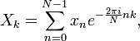
 | 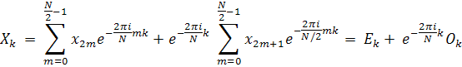

Formanți
Formanții sunt benzi de frecvență în care energia semnalului vocal este mare și pot fi determinați din spectrul de amplitudini și din spectrogramă, cu valori în intervalul 200-3500 Hz. Poziția și numărul acestora permit diferențierea fonemelor vocalizate.
Deși fonemele vocalizate pot avea până la 4 formați, pentru recunoaștere sunt folosiți în general primii 2. Pentru limba română, valorile primilor 2 formanți ai fonemelor vocalizate sunt cele din tabelul următor.
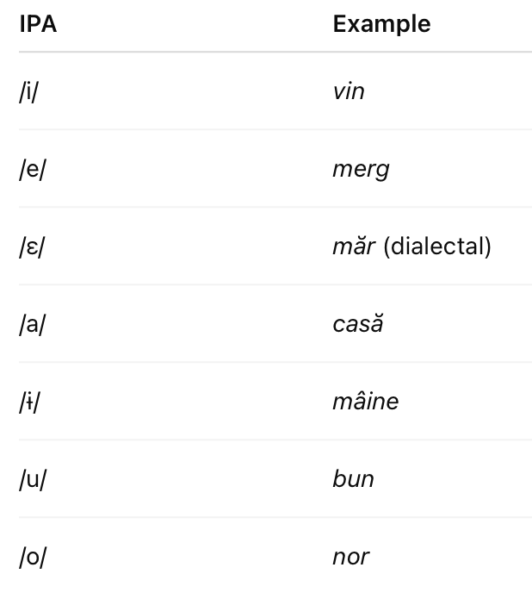 | 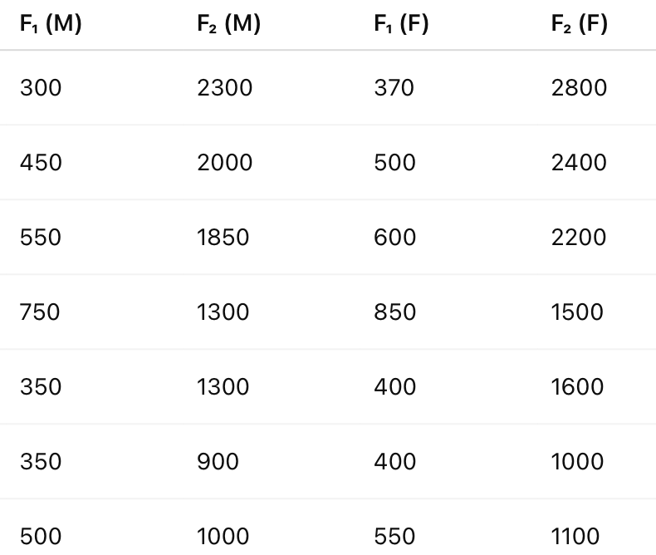

Spectrograma
Spectrograma este o reprezentare grafică a variației energiei semnalului în funcție de timp și frecvență. Aceasta se folosește în principal pentru identificarea formanților permițând analiza fonemelor și a tranzițiilor acestora.
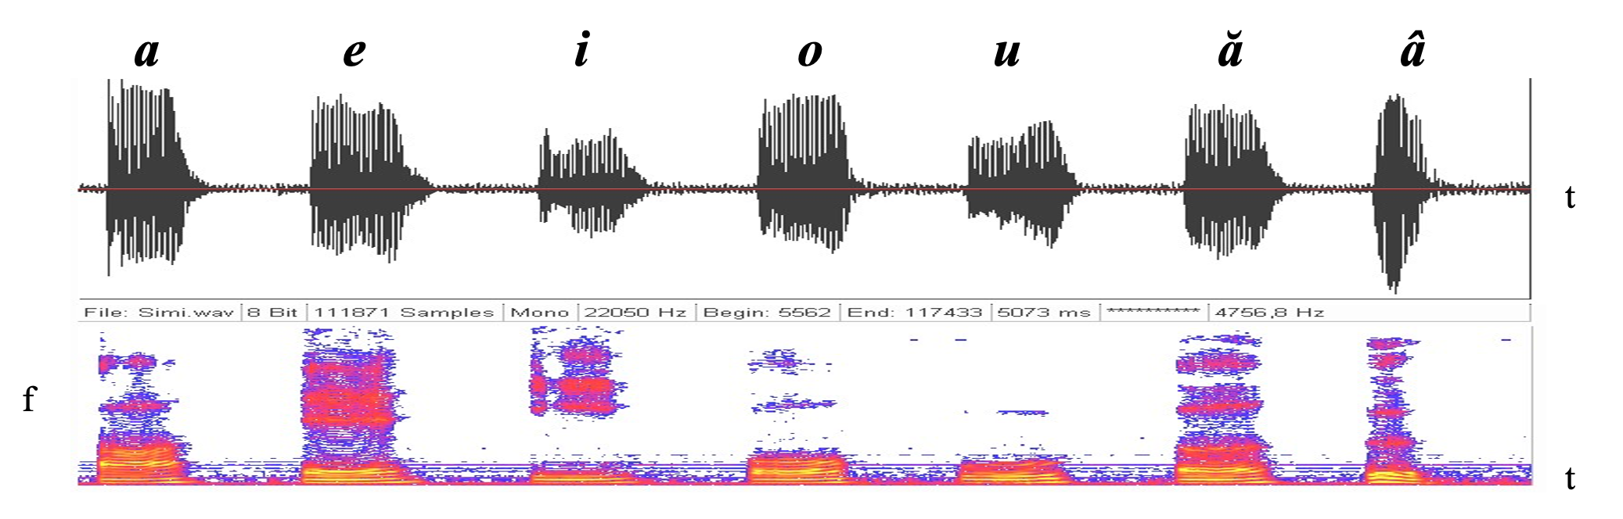
Figure 1 Exemplu de forme de undă pentru fonemele sonore și spectrogramele aferente acestora

Desfasurarea laboratorului (fisa laborator)
1 | Citiți fișierul casa1.wav și extrageți un cadru de pe la jumătatea fonemului ‘a’ din prima rostire a cuvântului ‘casă’. Cadrul va fi extras în variabila ‘cadru_a’.
cod | fs,data = wavfile.read('semnale/casa1.wav')  data = data / max(abs(data))  N = int(0.02 * fs)  start_a = 9600  cadru_a = data[start_a:start_a + N]  Cadru de 20 ms (160 eșantioane), eșantioanele 9600–9760, de pe la jumătatea lui „a”.
2 | Modificați codul de mai jos astfel încât acesta să determine spectrul de amplitudine al cadrului extras anterior.  - Ce reprezintă n și cum trebuie acesta ales?  - De ce s-a folosit pentru afișarea spectrului doar prima jumătatea a acestuia și de ce a fost necesară calcularea modului?
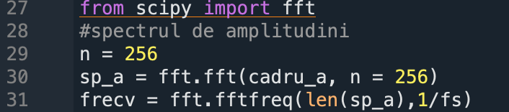
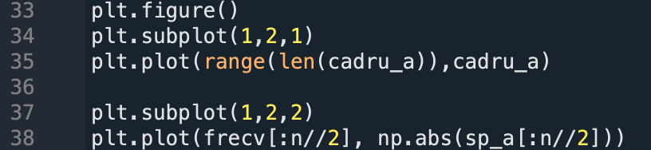
Codul folosește cadru_a de la ex. 1 și variabila n în apelul FFT: sp_a = fft.fft(cadru_a, n = n) (lab3.py, celula 2).
n este numărul de puncte în care se calculează FFT. Trebuie să fie putere a lui 2 și cel puțin egal cu numărul de eșantioane din cadru: cadrul are 160 de eșantioane, deci n = 256 (restul se completează cu zerouri).
Spectrul unui semnal real este simetric față de fs/2, a doua jumătate corespunde frecvențelor negative și repetă prima jumătate, așa că se afișează doar 0–fs/2 (0–4000 Hz). FFT dă numere complexe (amplitudine și fază), iar modulul dă amplitudinea fiecărei componente de frecvență.
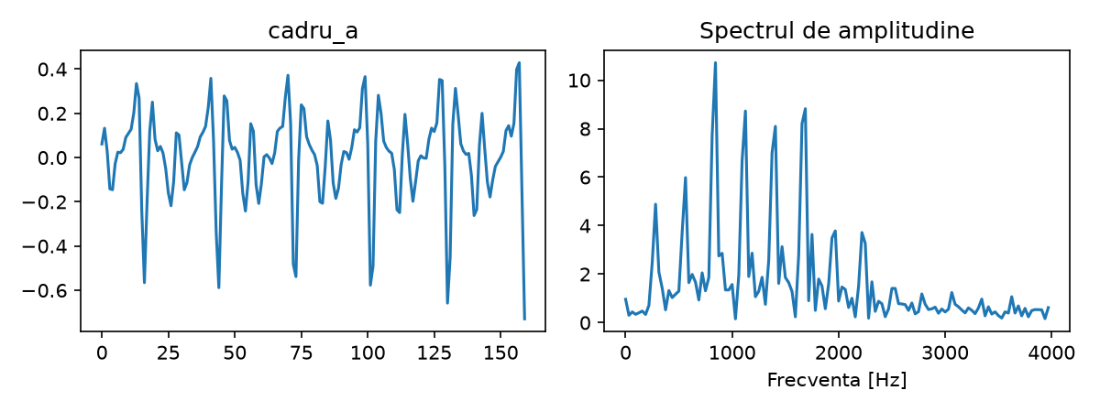
3 | Rulați codul de mai jos si răspundeti la întrebarile următoare:  - Ce reprezintă variabilele f,t,Sxx,w folosite la linia 43?  - Cărui fomen îi aparține secvența de semnal pentru care s-a determinat spectrograma?  - Pentru câte cadre este calculată spectrograma?  - Câți formanți observați și care ar fi frecvența acestora?
 | 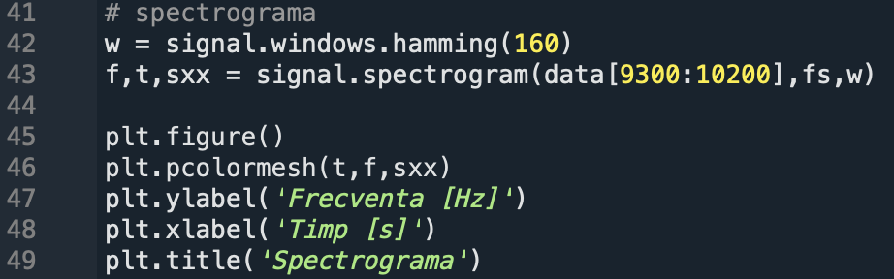
f = vectorul de frecvențe (0–4000 Hz, din 50 în 50 Hz); t = momentele de timp (centrele cadrelor) pentru care s-a calculat spectrul; Sxx = matricea spectrogramei, puterea semnalului pentru fiecare frecvență din f și fiecare moment din t; w = fereastra Hamming de 160 de eșantioane (20 ms) aplicată pe fiecare cadru.
Secvența 9300–10200 aparține fonemului „a” din prima rostire a cuvântului „casă”.
Spectrograma este calculată pentru 6 cadre (len(t) = 6): 900 de eșantioane, fereastră de 160, suprapunere implicită de 20, deci pas de 140 → (900 − 160) / 140 + 1 = 6.
Se observă 2 formanți: F1 ≈ 800 Hz și F2 ≈ 1600 Hz, apropiați de valorile din tabel pentru „a” (850 și 1500 Hz).
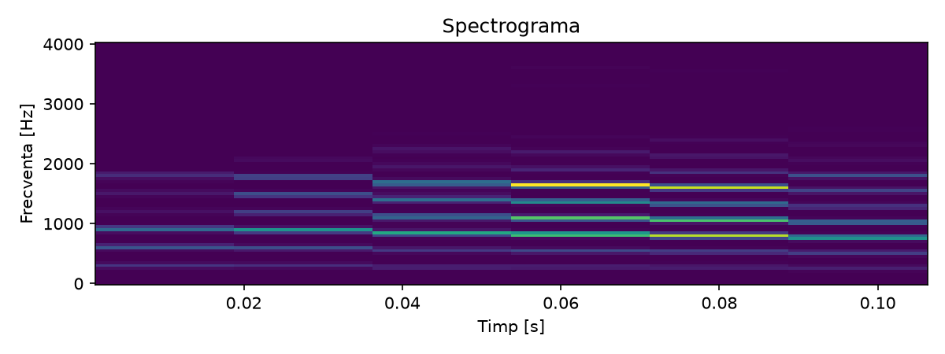
4 | Există vreo legătură între spectrul de amplitudine și spectrograma cadrului analizat, dacă da care este aceasta?
 | Da. Fiecare coloană din spectrogramă este spectrul de putere al unui cadru de 20 ms (pătratul spectrului de amplitudine, calculat cu fereastră Hamming). Vârfurile din spectrul de amplitudine (≈ 800 Hz și ≈ 1600 Hz) apar în spectrogramă ca benzi deschise la aceleași frecvențe. În plus, spectrograma arată cum se schimbă spectrul în timp.
5 | Creati o interfata care permite citirea unui fisier .wav, selectarea unui cadru de analiza, calculul spectrului, al spectrogramei si afisarea acestora.
Codul interfeței: GUI_ex5.py.
Se alege fișierul .wav, eșantionul de start și de stop al cadrului și fereastra spectrogramei (ms); n se alege automat ca prima putere a lui 2 ≥ lungimea cadrului.
Pentru casa1.wav, cadrul 9300–10200 (n = 1024): formanți la ≈ 800 Hz și ≈ 1600 Hz, ca la ex. 3.
6 | (Bonus)Înregistrați-vă rostind cuvintele date ca model pentru fiecare fonem și determinați frecvențele formanților acestora.
Vocala | Formanți
i (vin) | F1 ≈ 290 Hz, F2 ≈ 2200 Hz
e (merg) | F1 ≈ 480 Hz, F2 ≈ 1810 Hz
ă (măr) | F1 ≈ 560 Hz, F2 ≈ 1110 Hz
a (casă) | F1 ≈ 790 Hz, F2 ≈ 1290 Hz
â (mâine) | F1 ≈ 320 Hz, F2 ≈ 1160 Hz
u (bun) | F1 ≈ 290 Hz, F2 ≈ 700 Hz
o (nor) | F1 ≈ 390 Hz, F2 ≈ 1000 Hz
Codul: ex6.py, semnalul: semnale/cuvinte.wav (înregistrarea mea, 8 kHz). Pentru fiecare cuvânt am afișat spectrograma și spectrul de amplitudine al unui cadru de 20 ms (n = 256) de pe la mijlocul vocalei, iar formanții i-am citit din benzile de energie din spectrogramă și din vârfurile spectrului.

